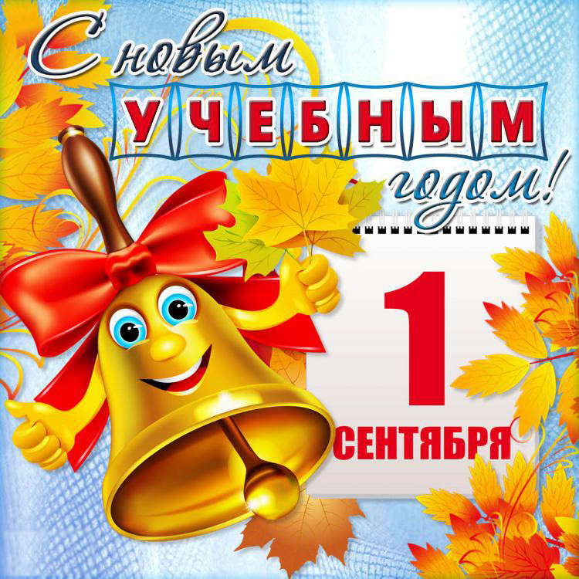

Торжественная линейка, посвященная
Дню знаний

Подготовила: Романчина Т.В.

Действующие лица:
- Ведущий –Двизов Влад
- Ведущий - Ошуков Стас
- Школа – девушка , в одежде прикреплено изображение бумажного дома и надпись «Школа». – Воробьева Ирина
- Коронавирус – злобный персонаж, одет по принципу Кащея: в плаще, короне. На плаще и короне изображение Ковид – 19 – Голубова Марина
- Школьница – девочка в форме с бантиками. ---Воробьева Кристина
- Лиса Лентяйка—Алыева Сабрина
- Кот Лежебок – Марданов Расул

8.Рыцарь Здоровье — старшеклассник – Кудрявцев Дмитрий
1.Ведущий:
Вот и кончилось звонкое лето,
Наступили осенние дни,
Дети снова нарядно одеты
И с букетами к школе пришли.
2.Ведущий:
Снова будут учебники, парты
Перемены и длинный урок
И, теперь как всегда по стандарту
Объявляем мы Первый Звонок!
Ведущая: Дорогие учителя, учащиеся школы … родители и гости нашего торжественного мероприятия! Вот и наступило 1 сентября. С этого дня снова начинается новый, насыщенный, учебный год. Для кого-то он станет последним, для кого-то первым… Но для всех, кто сегодня собрался возле школы, этот день является важным и особенным.
Школа, равняйсь. Смирно. Право поднять флаг РФ предоставляется лучшим ученикам школы ___________________________
Звучит Гимн РФ.
Торжественная линейка, посвященная Дню первого звонка, объявляется открытой
1. Ведущий:
Как долго ждали этот день детишки!
Увидеть школу, снова к ней прийти…
Сложить в рюкзак пенал, тетради, книжки
И снова в класс. Такой родной, войти…
Вожатая: Все мы помним, как рано закончилось стационарное обучение ребят во всех школах страны. Из-за пандемии детям пришлось продолжать обучение в дистанционном режиме. Одноклассники и учителя смогли общаться только в режиме онлайн. Также был закончен прошлый учебный год. 25 мая по доброй традиции дети не пришли к школе, не попрощались с выпускниками и со школой на время долгих каникул. Но, сегодня школа с огромной радостью встречает всех своих учеников: и тех, кто в ней учился и тех, кто впервые пришёл к её порогу.
2.Ведущий:
Школа радостно ребят встречает,
Широко объятья открывает
Как она соскучилась за вами!
Умными, активными учениками.
1.Ведущий
В этот день она особо рада,
Видеть вас опять – это награда!
Выбегает девушка, изображающая Школу.
Школа эмоционально протягивает руки к ученикам,
Школа: «Дорогие вы мои, родные вы мои, поправились – то как, а загорели – то!»
Школа убегает.
2.Ведущий:
Наступает школьная пора,
Радостно спешат ребята в школу.
Те, кто в детский сад ходил вчера,
Тот сегодня первоклассник новый.
1.Ведущий
Этот праздник –важный день для нас!
Сколько ждёт волнующих событий,
Знания, оценки и дневник,
Буквы, цифры, мир новых открытий!
2.Ведущий
Новые друзья, первый учитель
Столько интереснейших событий!
Вожатый: Наши маленькие первоклассники в эту минуту очень переживают и стесняются. Сегодня они первый раз пришли ко дверям своей школы. Сейчас ученики 9 класса проводят самого маленького школьника на линейку. Давайте поддержим его!
Звучит песня: «Скажем первоклассникам» Выпускники выводят первоклассников торжественно под музыку и останавливаются в условленном месте.
1.Ведущий:
Проводит в класс ребят сегодня
Научит их читать, писать
С терпеньем просто превосходным
Другой такой не отыскать!
2.Ведущий
С улыбкой каждый день встречает,
И в классе создаёт уют,
Вам маму в школе заменяет…
Первым учителем зовут.
Вожатая: Встречайте первую учительницу наших первоклассников!
Звучит школьная песня
Вожатая: Слово предоставляется учительнице 1 класса (ФИО)
Ведущая: Наши маленькие первоклассники тоже приготовили стихотворения и слова приветствия.:
1:
Первоклассником я стал
Мне теперь всё по плечу!
И учиться на медали,
Золотые, я хочу!

Здравствуй, школа!
Обещаю, я учиться лишь на пять,
И с желанием огромным
Научусь читать, писать…

Чтобы радовалась мама,
Как прилежен ученик,
И с улыбкой доброй самой
Проверяла мой дневник.

Хорошо закончить школу
Человеком большим стать,
Чтоб наш мир такой огромный
Создавать и улучшать
Звучит фонограмма песни Карабаса из фильма «Приключения Буратино». Выходит Коронавирус.
Я страшный грозный вирус!
Да! Я готов всех заражать!
Эх! От учёбы отвлекать!
Ух! Будут от меня дрожать!
Не будет больше школы
Не будет в ней учеников
И в этот год я снова
Всех дома запереть готов
Не будет школьных вам деньков
Вот план коварный мой таков!
Коронавирус (останавливается, смеётся): Ха-ха — ха! Что? Думали, я исчез?.. И школа откроется? Нет, не дождётесь вы у меня! Хочу, чтобы вы опять сидели дома, ленились, перестали видеться с друзьями, забросили учебники и целый день проводили возле компьютера!
Выбегает девочка – Школьница.
Школьница: Уходи, Коронавирус! Ты и так принёс много хлопот! Дай нам нормально учиться, ходить в школу и радоваться жизни! Не хотим больше дома сидеть!
Коронавирус (сердито): Да, я только о вас и беспокоюсь! Зачем вам эта школа? … Сколько вредных микробов витает в воздухе в школе, ты, хоть знаешь?

под фонограмму «Какое небо голубое» (фильм «Приключения Буратино») появляются Лиса и Кот. Они подбегают к Коронавирусу.
Лиса .Кот: Коронавирус родненький, наконец-то!
Лиса: Как хорошо, что ты снова пришёл! А, мы, как только школу увидали, про уроки подумали, так тут же о тебе вспомнили!
Кот Лежебок (зевая):
Мы учиться не желаем,
Нам бы только спать, да спать,
В интернете зависаем,
Вместо парты, бы, кровать …
Коронавирус (довольно прохаживаясь): Ах, вы мои умнички! Ах, вы, мои лентяи! Учиться совсем не хотите?
Лиса Лентяйка (жалобно): Совсем не хотим …
Кот Лежебок:
Мы целыми днями только в телефон глядим.
Какая математика и русские слова?
Итак, я сильно занят, играю в «Дота – 2»!
Коронавирус (колдует руками по воздуху): Отлично! Сейчас призову всю силу вирусов и бактерий, чтобы распространить пандемию по белу свету и устранить обучение во веки веков!
Кот Лежебок и Лиса Алиса довольно хлопают в ладоши.
Школьница (топает ногой): Прекрати, Коронавирус, сейчас ж! Мы с ребятами не позволим тебе испортить будущий учебный год!
Коронавирус (хохочет): А, вы, с ребятами, руки то давно мыли? …И, что вы сделате?
Школьница: Позовём Рыцаря Здоровье! Уж он точно сможет тебя одолеть!
Рыцарь Здоровья
Нам Коронавирус больше нипочём!
Всех микробов сеть
Сможем одолеть
Если за здоровьем будем строго смотреть!
Мойте руки с мылом-
Это знает каждый!
В гигиене сила,
Это помнить важно!
Простуду, лёгкий кашель тут же надо подлечить
С температурой в школу запрещается ходить!
Будем делать так,
Убежит наш враг
И Коронавирус попадёт впросак.
Рыцарь Здоровье: Слышал, Коронавирус? Здесь тебе делать нечего! Ребята отлично знают, как беречь своё здоровье и препятствовать распространению вирусов! Уходи отсюда! В школу ты не попадёшь!
Коронавирус (обиженно и сердито): Ах, так! Не хотите целыми днями дома находится, лежать на кровати и смотреть телевизор …Ну и не надо! Ну и ходите в свою школу! Я же им как лучше хотел: отдых, вечные каникулы! А, им – школу подавай! Да, пожалуйста! Всё с меня хватит! Аривидерчи!
Коронавирус обиженно уходит, а за ним бегут Лиса Лентяйка и Кот Лежебок и говорят: «Коронавирусик, дай нам пожалуйста хоть температурочку или маленький кашель, а то мы в школу не хотим…»
Рыцарь Здоровье: Ребята, желаю всем плодотворно учиться, следить за здоровьем и не пропускать школу! Удачи!
1.Ведущий: Будем надеяться, что злобный и коварный Коронавирус больше не помешает детям получать знания, а учителям вести свои предметы.
2.Ведущий: Наши будущие выпускники успешно закончат обучение, сдадут экзамены и станцуют на выпускном балу.
1.Ведущий: А наши маленькие первоклассники без препятствий освоят чтение, математику и другие предметы.
2.Ведущий: А, сейчас слово предоставляется директору нашей школы ФИО
1.Ведущий: Слова поддержки ученику 1 класса скажут, не менее взволнованные родители.
Родители произносят речь.
2.Ведущий:
И вот теперь прозвучит долгожданный,
Звонкий, весёлый и очень желанный
Первый звонок. Школа, дверь открывай,
Учеников скорей приглашай!
9классник ведёт за руку первоклассника, который громко звенит в колокольчик.
1.Ведущий: Поздравляем всех учеников и учителей с началом учебного года!
2.Ведущий: А, наша линейка по случаю 1 сентября объявляется закрытой! Приглашаем учителей и учеников пройти в свой класс.
Звучит песня из репертуара школьных композиций. Родители, дети и учителя расходятся по классам.

